Guide utilisateur - Audit SGS

Ce guide explique le fonctionnement de l'application Audit SGS pour les profils Administrateur et Superadmin, avec captures d'ecran et exemples reels.

Definitions essentielles (a connaitre avant de commencer):
- **EF** = programme **Etat Final**.
- **GD** = programme **Generateur de donnees**.
- Les comparaisons metier de l'application se font principalement entre les tables RES_EF_* et RES_GD_*.

Objectif de l'application:
- Importer les donnees de stock par exercice/reseau/programme.
- Consulter les tables chargees.
- Comparer EF et GD pour identifier les ecarts de stock/valeur.
- Archiver et exporter les donnees pour controle et suivi.

1) Acces a l'application

URL locale: http://127.0.0.1:8000/login

Ecran de connexion
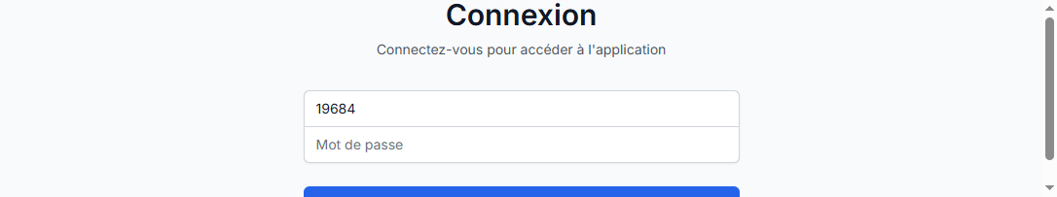

Notes sur la capture:
- Zone 1: champ **Matricule** (identifiant utilisateur).
- Zone 2: champ **Mot de passe**.
- Zone 3: bouton **Se connecter** pour ouvrir une session.
- Si les identifiants sont invalides, rester sur cette page et verifier le message d'erreur.

2) Protection des routes metier

Les pages metier sont protegees par authentification. Sans session, la navigation vers /import, /consultation, /audit, /archive, /users redirige vers /login.

Redirection vers login depuis import
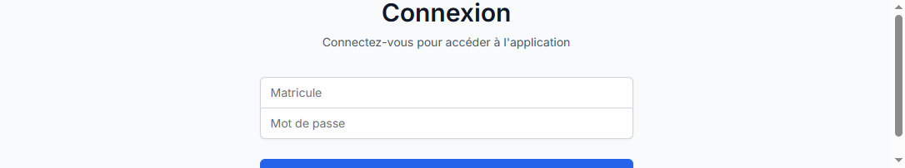

Notes sur la capture:
- L'URL demandee est une route metier (/import).
- L'application redirige automatiquement vers la page **Connexion**.
- Ce comportement est normal et confirme la protection middleware (auth).

3) Menus principaux par profil (difference claire)

Cette section compare les menus visibles apres connexion, sans passer par des tests d'acces non autorise.

3.1 Profil Superadmin

Compte de test:
- Login: 19684
- Mot de passe: 19684

Menu principal visible:
- **Importation** (/import)
- **Consultation** (/consultation)
- **Audit** (/audit)
- **Archive** (/archive)
- **Logs Import** (/import/logs)
- **Utilisateurs** (/users)

3.2 Profil Administrateur

Compte de test:
- Login: 1111
- Mot de passe: Rached@2024

Menu principal visible:
- **Importation** (/import)
- **Consultation** (/consultation)
- **Audit** (/audit)
- **Archive** (/archive)

Menus non visibles pour administrateur:
- **Logs Import** (/import/logs)
- **Utilisateurs** (/users)

3.3 Capture menu Superadmin

Menu superadmin
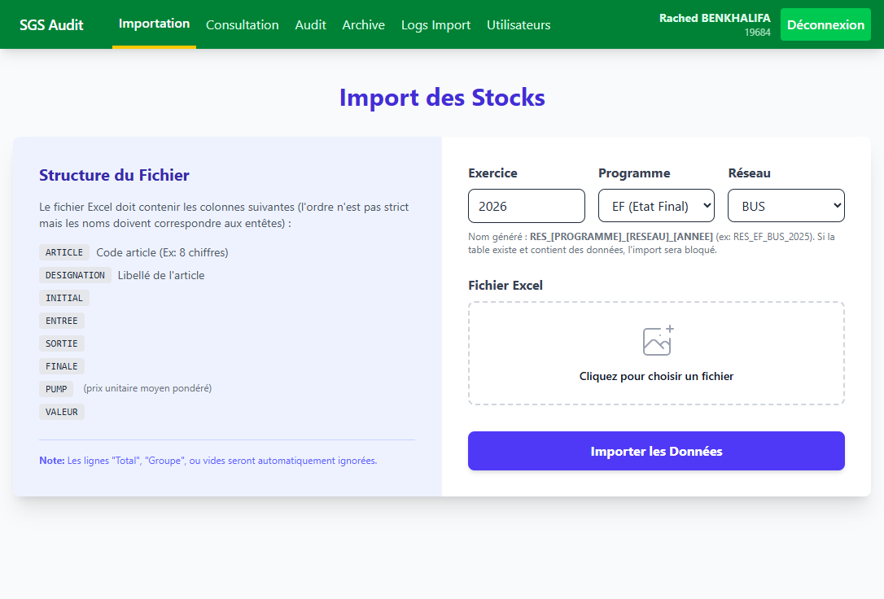

3.4 Capture menu Administrateur

Menu administrateur
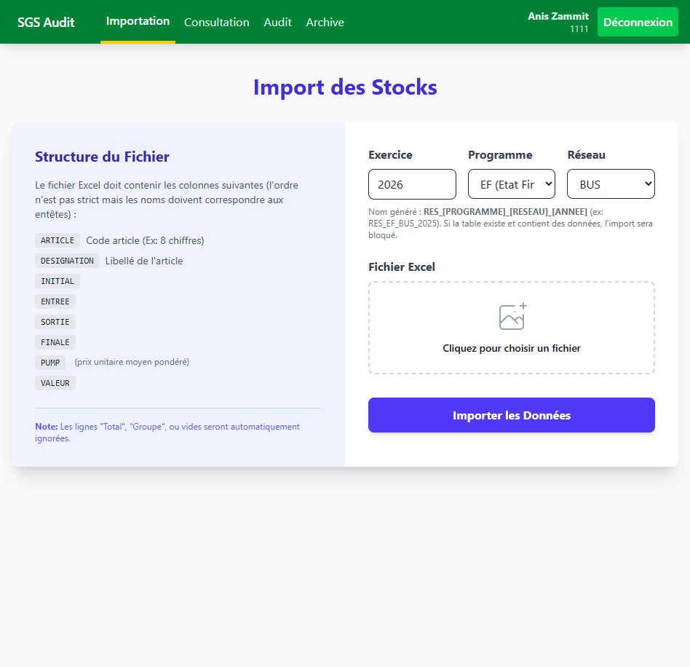

4) Parcours superadmin valide

4.1 Ecran Import (`/import`)

Import superadmin


Notes sur la capture:
- Zone 1: menu principal complet (Importation, Consultation, Audit, Archive, Logs Import, Utilisateurs).
- Zone 2: formulaire d'import (Exercice, Programme, Reseau, Fichier Excel).
- Zone 3: bouton **Importer les Donnees** pour lancer le traitement.

4.2 Ecran Consultation (`/consultation`)

Consultation superadmin
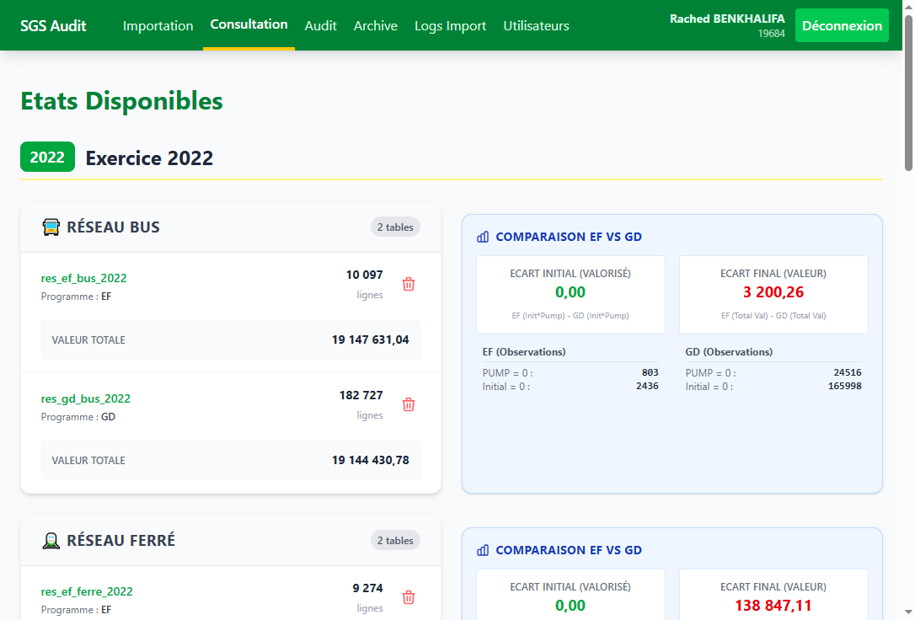

Notes sur la capture:
- Affiche les exercices et tables disponibles.
- Les blocs **Comparaison EF vs GD** sont visibles par reseau.
- Le bouton suppression de table est present pour profil admin/superadmin.

4.3 Ecran Audit (`/audit`)

Audit superadmin
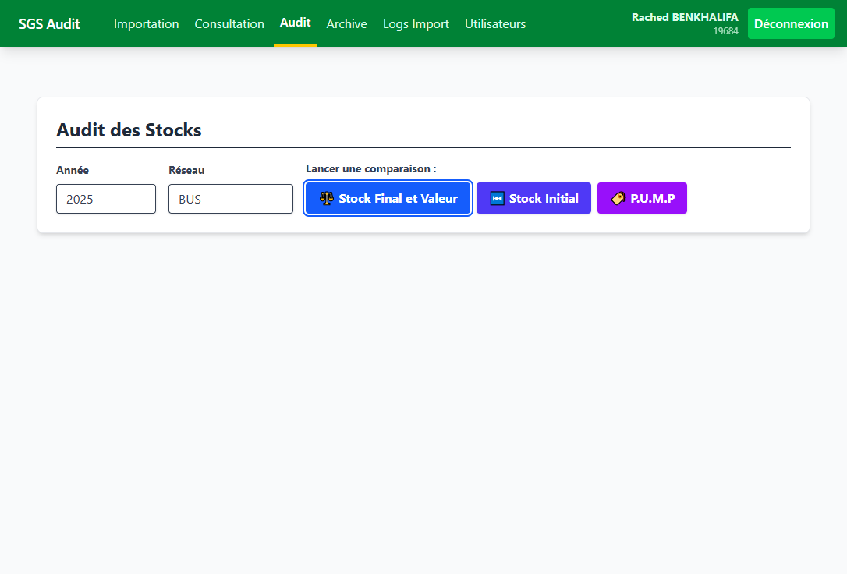

Notes sur la capture:
- Saisie de l'annee et selection du reseau.
- Trois actions disponibles: **Stock Final et Valeur**, **Stock Initial**, **P.U.M.P**.
- Lancer l'audit produit un export/resultat selon l'option choisie.

4.4 Ecran Archive (`/archive`)

Archive superadmin
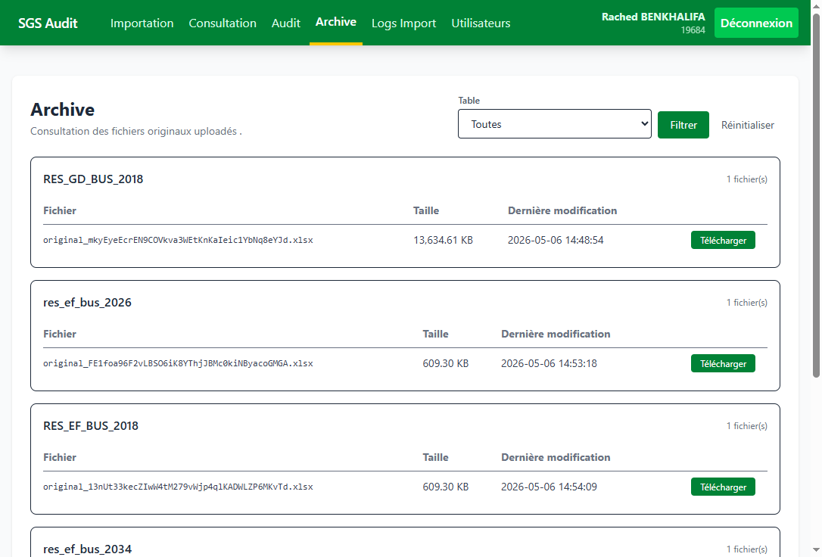

Notes sur la capture:
- Filtre par table disponible en haut de page.
- Liste des fichiers originaux importes avec taille/date.
- Action **Telecharger** disponible pour chaque ligne.

4.5 Ecran Logs Import (`/import/logs`)

Logs import superadmin
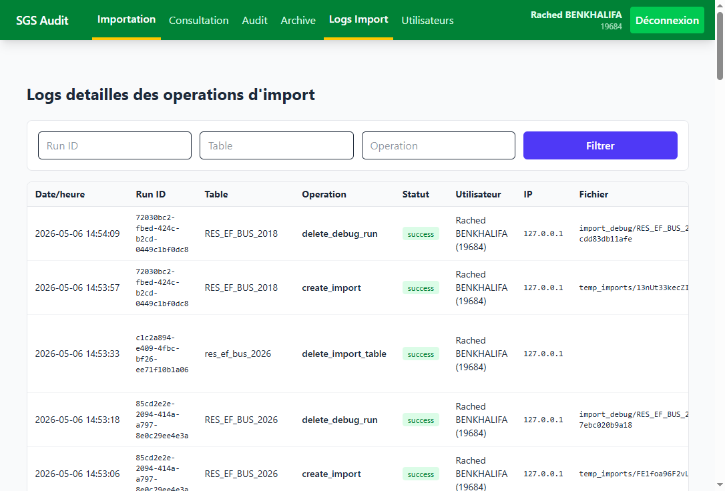

Notes sur la capture:
- Historique des operations d'import (run id, table, operation, statut, utilisateur, ip, fichier).
- Zone de filtre par Run ID, Table, Operation.
- Ecran reserve au profil superadmin.

4.6 Ecran Utilisateurs (`/users`)

Utilisateurs superadmin
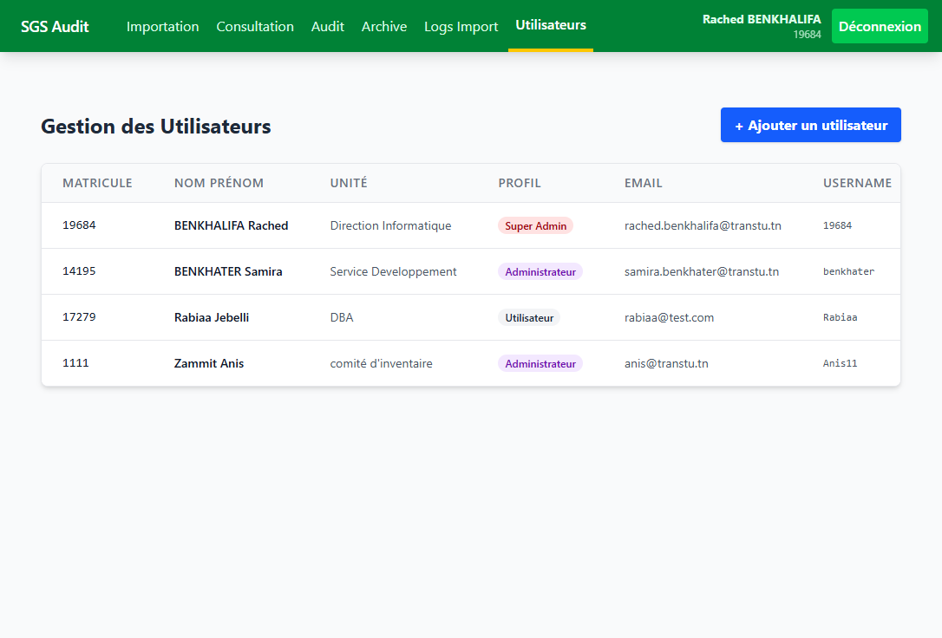

Notes sur la capture:
- Liste complete des utilisateurs et profils (Super Admin, Administrateur, Utilisateur).
- Action **+ Ajouter un utilisateur** en haut a droite.
- Actions de maintenance (modifier/supprimer) disponibles sur la liste.

5) Difference entre Administrateur et Superadmin (idee claire)

Le profil **Administrateur**:
- Peut executer le flux metier quotidien (import, consultation, audit, archive).
- Peut intervenir sur certaines actions d'exploitation (ex: suppression de table selon regles metier).
- Ne peut pas acceder aux ecrans de securite et gouvernance.

Le profil **Superadmin**:
- Dispose de toutes les capacites de l'administrateur.
- Peut acceder a la gestion des utilisateurs (/users, creation/modification/suppression).
- Peut consulter les logs detailles d'import (/import/logs) pour auditabilite.
- Sert de profil de gouvernance et de controle avance.

6) Pages intermediaires (hors menu principal)

Ces pages existent dans le flux metier mais ne sont pas toujours visibles depuis la barre principale.

6.1 Changement de mot de passe premiere connexion (`/password/first-login`)

Premiere connexion - changement mot de passe
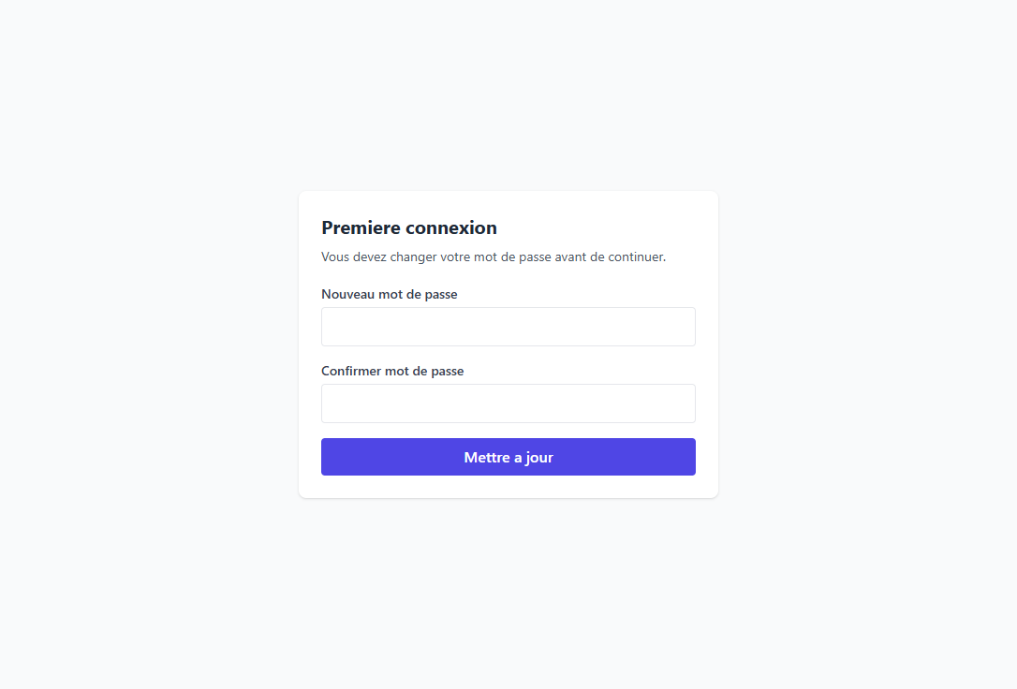

Notes importantes:
- Cette page apparait quand must_change_password = true.
- L'utilisateur doit saisir le nouveau mot de passe + confirmation.
- Tant que cette etape n'est pas validee, il ne doit pas poursuivre l'usage metier.

6.2 Detail d'une table de consultation (`/consultation/{tableName}`)

URL exemple utilisee: /consultation/res_ef_bus_2022

Detail consultation table
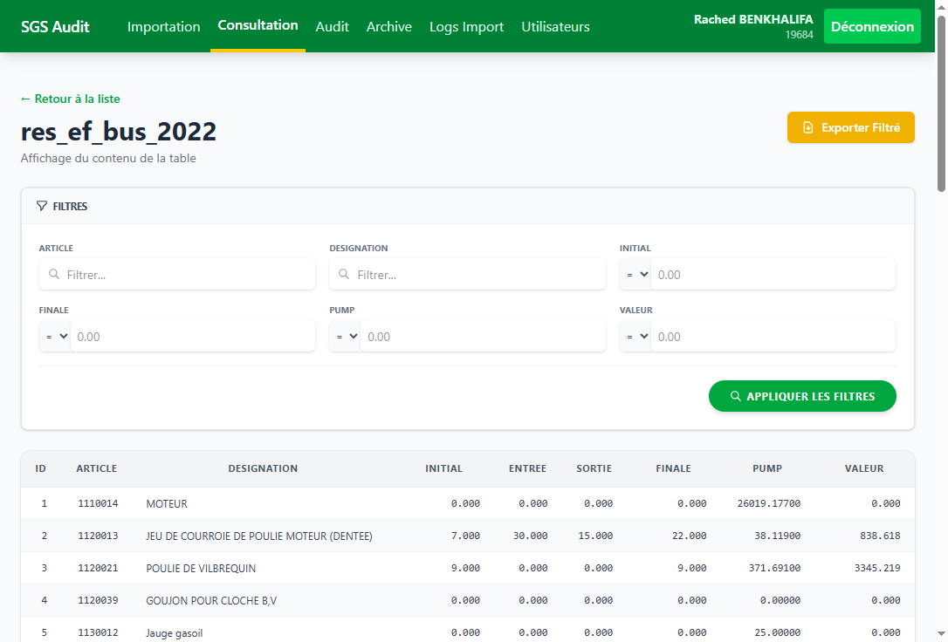

Notes importantes:
- Cette page affiche le contenu complet d'une table importee.
- Filtrage avance par colonne (texte et numerique avec operateurs =, >, <, >=, <=, !=).
- Bouton **Exporter Filtre** pour exporter uniquement le resultat courant.
- Pagination active sur gros volumes.

6.3 Formulaire creation utilisateur (`/users/create`)

Creation utilisateur
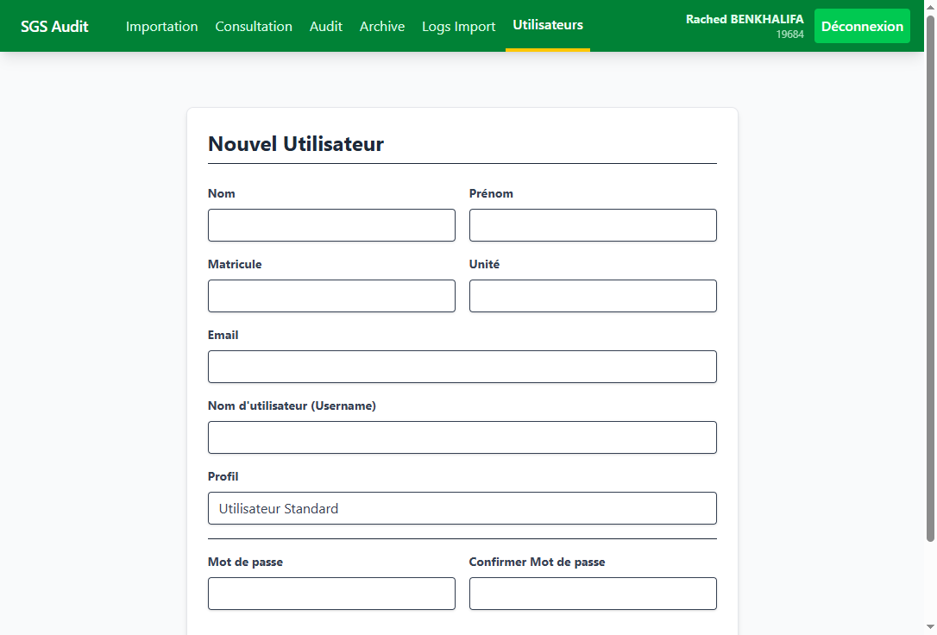

Notes importantes:
- Ecran d'administration non accessible aux profils standards.
- Le profil choisi (user, admin, superadmin) definit les droits applicatifs.
- Le mot de passe initial est obligatoire, puis l'utilisateur peut etre force au changement au premier login.

6.4 Formulaire modification utilisateur (`/users/{id}/edit`)

URL exemple utilisee: /users/1/edit

Edition utilisateur
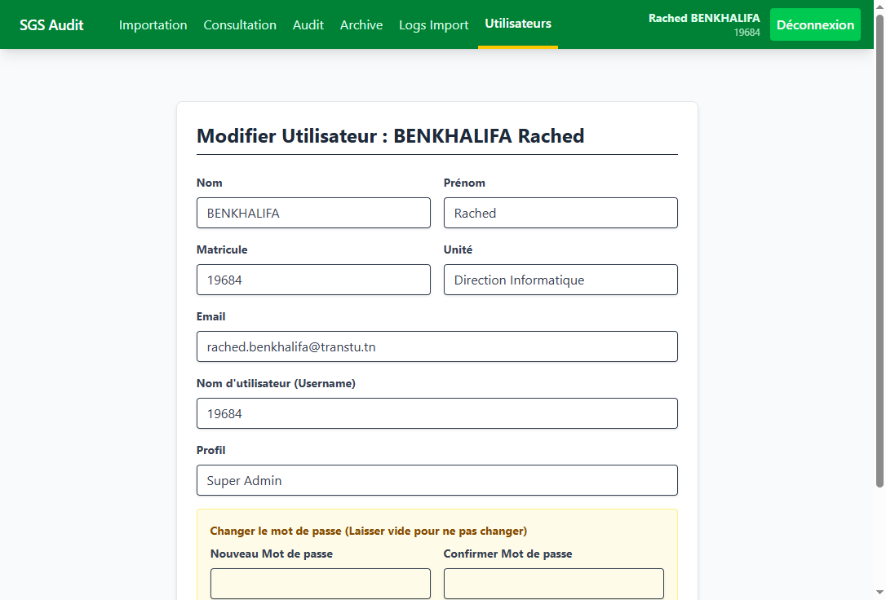

Notes importantes:
- Permet la mise a jour des donnees d'identite et du profil.
- Le bloc "Changer le mot de passe" est optionnel (laisser vide pour conserver).
- Cette page est utile pour le support et la maintenance des comptes.

6.5 Resultat de comparaison Audit (`/audit/compare`)

URL exemple utilisee:
/audit/compare?annee=2022&reseau=BUS&type=valeur

Alternative validee aussi: annee 2018 avec reseau BUS.

Resultat audit compare BUS 2022
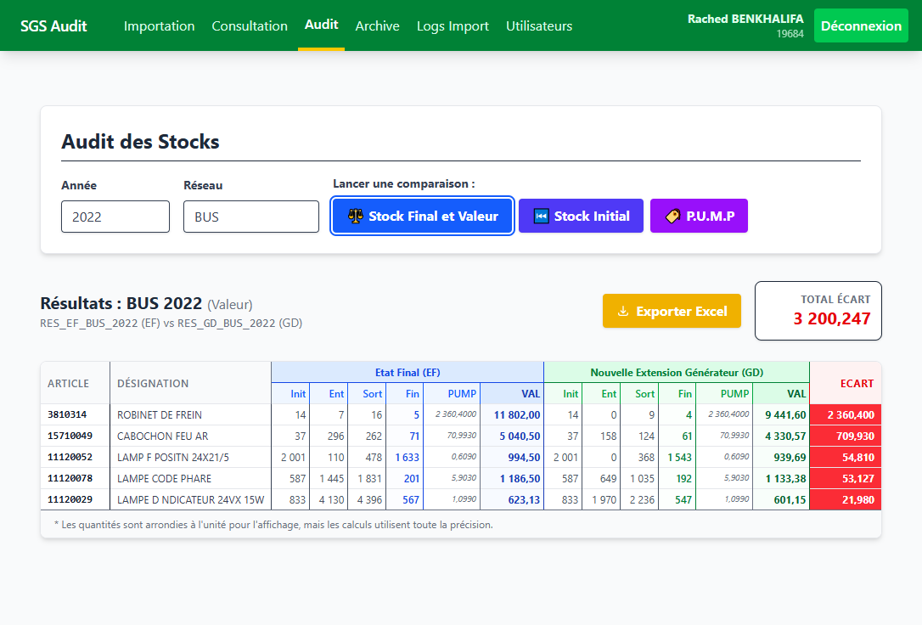

Notes importantes:
- Page de resultat detaillee, differente de la page d'entree Audit.
- Affiche l'ecart article par article entre tables EF et GD.
- Bouton **Exporter Excel** pour telecharger le resultat de comparaison.

7) Endpoints techniques non visuels (pas de page complete)

- GET /import/status : endpoint de polling pour la progression d'import (JSON).
- GET /consultation/{tableName}/export : telechargement Excel de la consultation filtree.
- GET /audit/export : telechargement Excel des resultats d'audit.
- GET /archive/{table}/{runId}/{filename} : telechargement du fichier source archive.
- POST /import/cache/fix : correction d'etats de cache import bloques (action technique).
- POST /logout : fermeture de session.

8) Checklist de verification rapide

- [x] /login repond en 200.
- [x] / redirige vers /login si non connecte.
- [x] /import redirige vers /login si non connecte.
- [x] /consultation redirige vers /login si non connecte.
- [x] /audit redirige vers /login si non connecte.
- [x] /archive redirige vers /login si non connecte.
- [x] /users redirige vers /login si non connecte.
- [x] /import/logs accessible avec compte superadmin.
- [x] /users accessible avec compte superadmin.
- [x] /consultation/res_ef_bus_2022 teste et documente.
- [x] /users/create teste et documente.
- [x] /users/1/edit teste et documente.
- [x] /password/first-login teste et documente.
- [x] /audit/compare?annee=2022&reseau=BUS&type=valeur teste et documente.
- [x] Connexion administrateur 1111 validee.
- [x] Difference des menus admin/superadmin documentee.

9) Pre-requis techniques (local)

- XAMPP demarre (Apache + MySQL).
- Fichier .env configure vers la bonne base locale.
- Lancement serveur Laravel: php artisan serve --host=127.0.0.1 --port=8000.

